NEWS RELEASE 国土交通省 神戸運輸監理部
令和６年 ２月 １日資料配布
海事振興部 船員労政課
こうべぇ
１４：００発表

全国初の新たな取り組みを実施
～「めざせ！海技者セミナー IN KOBE」を開催しました～

神戸運輸監理部は１月１８日(木)、神戸ポートオアシスにおいて、船員を目指す学生を含む参加者と、海運事業者が一堂に会して企業説明や就職面接を行う「めざせ！海技者セミナー IN KOBE」を開催しました。
今回は、海運事業者５２社と参加者２５６名の来場がありました。

国土交通省では、船員の雇用のマッチングを図ることを目的に、合同企業説明会及び就職面接会等（「海技者セミナー」）を実施しています。神戸運輸監理部では、全国に先駆けて平成１７年から実施しており、本年で１８回目の実施となりました。
今回の開催は、船員の高齢化や将来の人手不足を見越した海運事業者から、当初の募集枠３８社を大きく上回る７６社の応募があり、セミナー初参加の事業者を含む５２事業者が出展しました。
参加者は、神戸港に寄港中の(独)海技教育機構の練習船の実習生、水産系高校の生徒のほか、船員未経験の方を含む一般求職者など合計で２５６名が参加しました。
今回、落選事業者を対象としたPRの場として、企業ビデオの放映及びチラシを含めた案内冊子の製作を行いました。これは全国初の企画です。さらに、兵庫県立香住高等学校のシーフードコースの生徒を対象に、船を就職先の一つとして考えてもらうことを目的として、練習船「銀河丸」の司厨設備の見学会を実施しました。
参加者からは、「初めて聞く会社などもあり、いろいろな船種の話が聞けて良かった」「就職の不安が無くなった」などの声が寄せられ、参加事業者からも、「学生たちと直接話が出来る貴重な時間となった」「自社の特徴を知ってもらえる良い機会となった」との感想が寄せられました。
神戸運輸監理部では、今後も若年船員の確保・育成に向けた取組を続けて参ります。
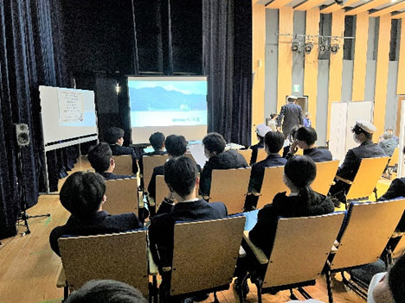
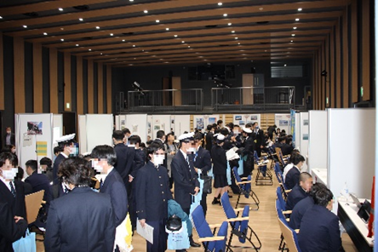

配布先 |  | 問い合わせ先
神戸海運記者クラブ |  | 神戸運輸監理部 海事振興部 船員労政課  担当：大當、上岸  電話：０７８－３２１－３１４９（直通）
C to Seaプロジェクト
海や船が「楽しく身近な存在」になるための取組み。
ポータルサイト「海ココ」→

